HƯỚNG DẪN ĐĂNG NHẬP, XEM THÔNG TIN PHIẾU ĐĂNG KÝ, CHỈNH SỬA EMAIL, ĐIỆN THOẠI, ĐĂNG KÝ NGUYỆN VỌNG TRỰC TUYẾN
(TRƯỚC KHI THI THPT)
1. ĐĂNG NHẬP
B1. Truy cập vào địa chỉ website http://thisinh.thitotnghiepthpt.edu.vn
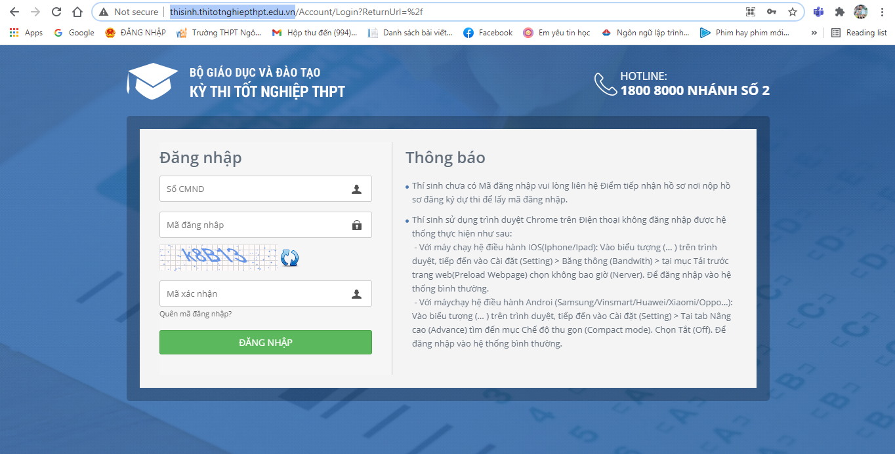
Nhập số CMND và mã đăng nhập được cấp + mã xác nhận của hệ thống
VD: CMND: 272884119; Mã ĐN: TLTYL
B2. Đổi mật khẩu
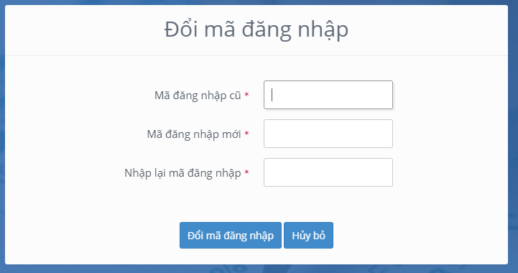
Lưu ý: Mật khẩu phải có ít nhất 8 ký tự gồm: Số, ký tự thường, ký tự hoa và ký tự đặc biệt.
2. XEM THÔNG TIN PHIẾU ĐĂNG KÝ
Vào lệnh Phiếu đăng ký Phiếu đăng ký chi tiết
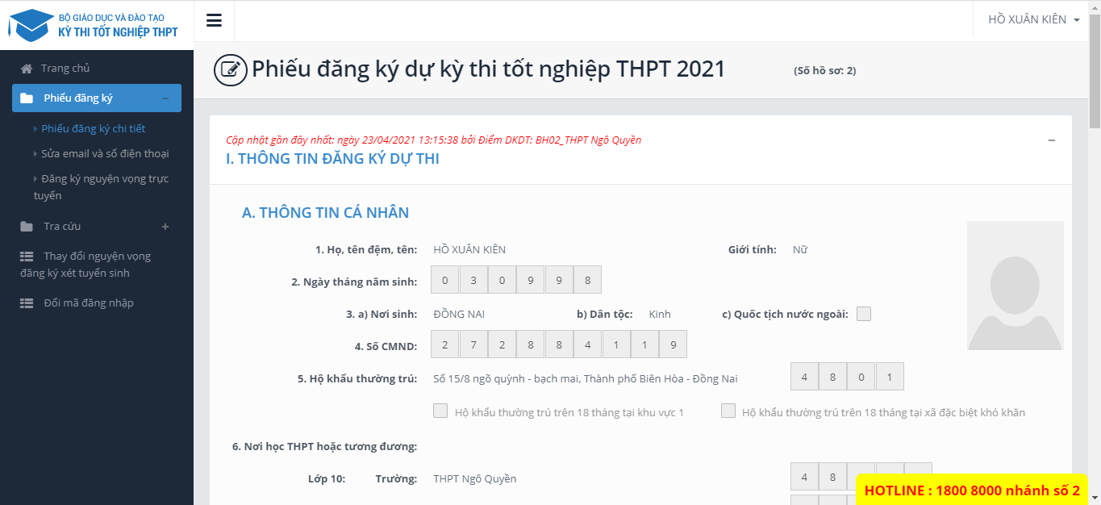3. CHỈNH SỬA ĐIỆN THOẠI, EMAIL
Vào lệnh Phiếu đăng ký Sửa email và số điện thoại
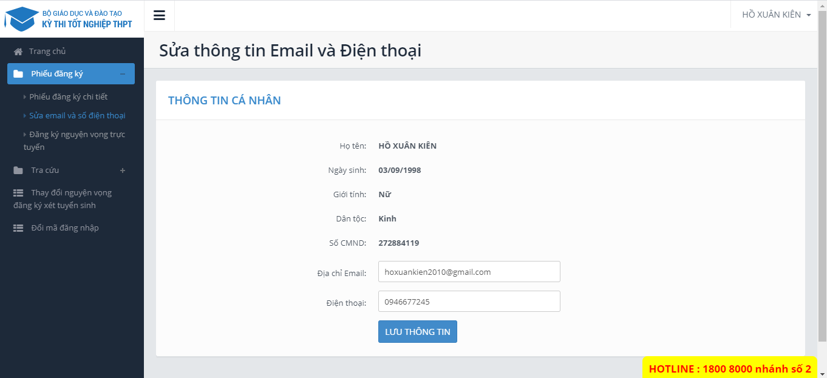

4. ĐĂNG KÝ NGUYỆN VỌNG TRỰC TUYẾN (TRƯỚC KHI THI THPT)
B1. Vào lệnh Phiếu đăng ký đăng ký nguyện vọng trực tuyến
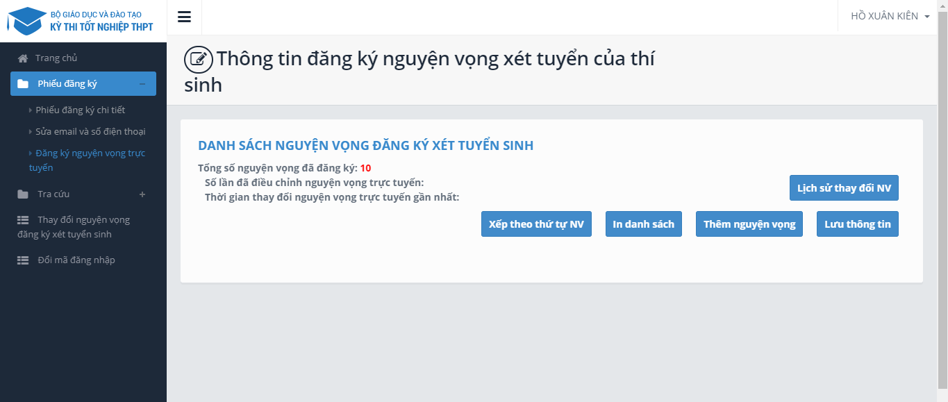
B2. Bấm vào nút lệnh thêm nguyện vọng (thực hiện nhiều lần cho đến khi thêm xong nguyện vọng đăng ký)
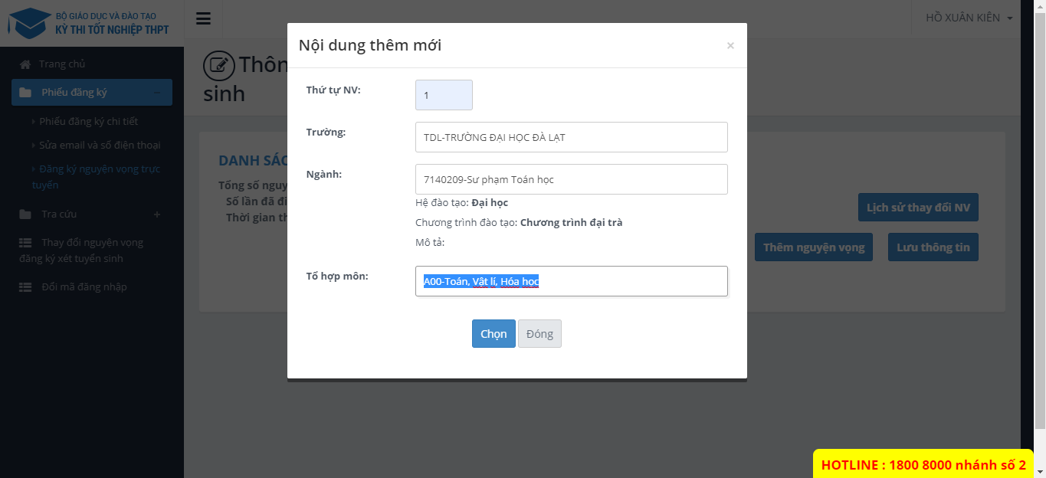
- Nhập lần lượt theo thứ tự sau:
- Nhập thư tự NV (bắt đầu từ số 1)
- Nhập mã trường
- Nhập mã ngành
- Nhập tổ hợp môn
- Bấm vào nút Chọn hoàn tất việc thêm 1 nguyện vọng.
B3. Bấm vào lệnh “Lưu thông tin”
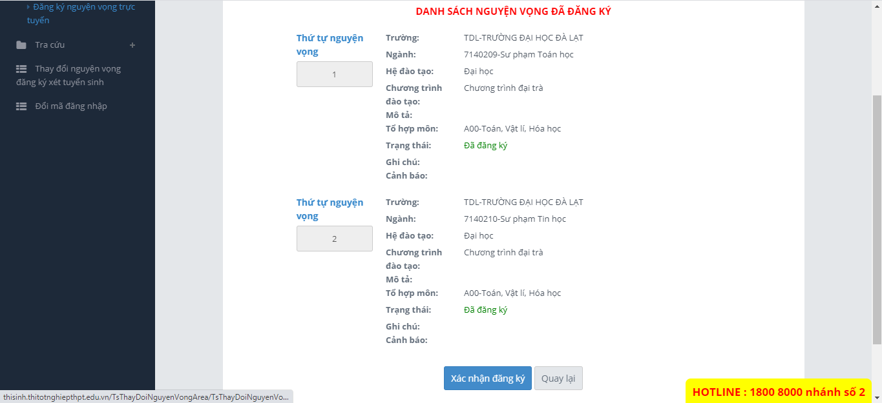
Bấm lệnh “Xác nhận đăng ký” để hoàn tất.
*Lưu ý: Thí sinh có thể chỉnh sửa hoặc xóa nguyện vọng đã đăng ký
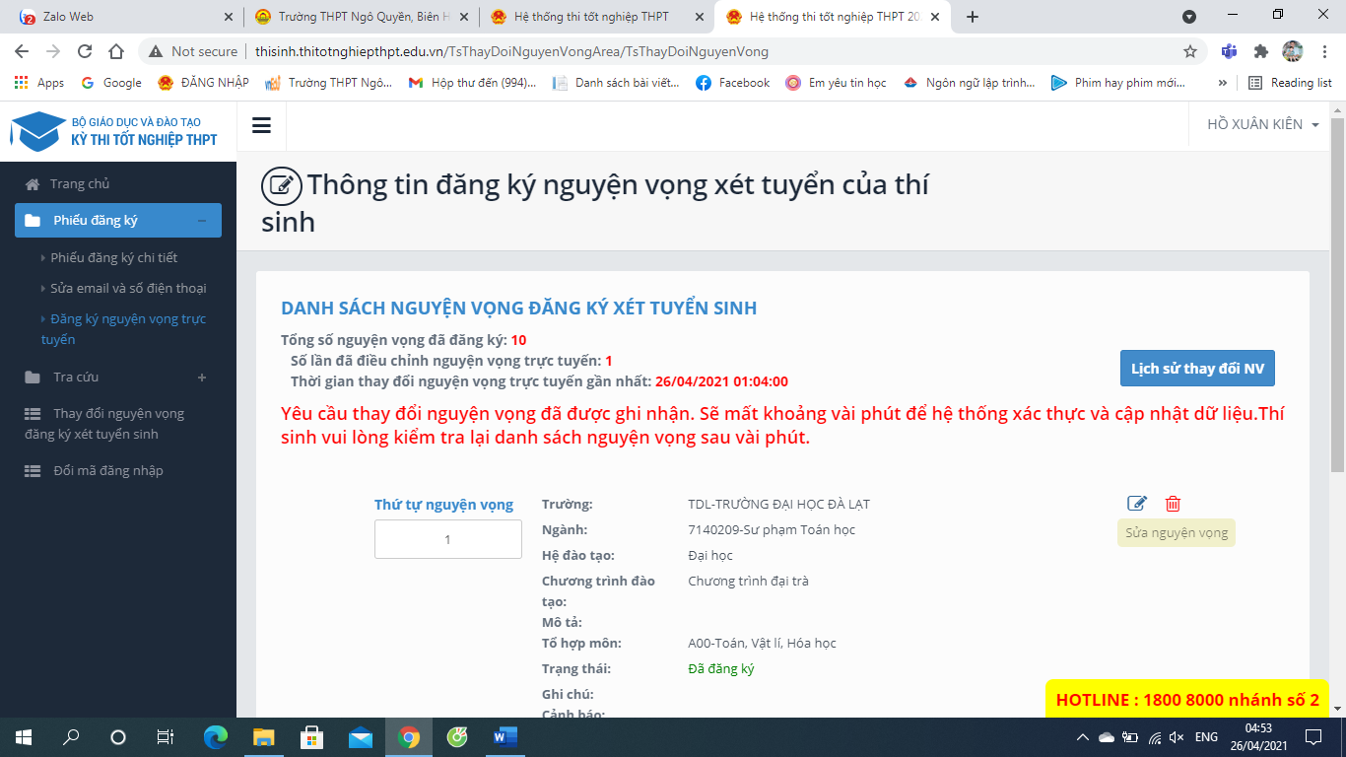
---HẾT---
MỌI THẮC MẮC LIÊN HỆ THẦY HỒ XUÂN KIÊN – 0946677245 ĐỂ GIẢI ĐÁP.

